Procesos de democratización y coyunturas críticas a nivel subnacional. Exploración del Pucallpazo.
José Manuel Magallanes, Sinesio López, y Gabriela Rengifo

Resumen
En este documento, proponemos el modelo de análisis de las coyunturas críticas para comprender un proceso de democratización y transformación del Estado a nivel subnacional en el Perú. El caso analizado son las movilizaciones denominadas “Pucallpazos” (1978–1981) en el departamento de Ucayali, que gatillaron cambios profundos en la administración territorial. Estas movilizaciones se anclaron en un clivaje clave en las últimas décadas del siglo XX: las fuerzas descentralizadoras de las élites económicas y las organizaciones sociales locales. Este proceso se originó en el malestar de la población urbana, las demandas de una élite comercial local, la existencia de una base de organización social, gremios y prensa que permitió movilizar ampliamente a la ciudadanía. El análisis se basa en fuentes documentales y testimoniales de actores involucrados, lo que permite recuperar un proceso escasamente registrado en archivos oficiales. Esta exploración aporta a la comprensión de las democratizaciones subnacionales como procesos que transforman la forma del Estado en múltiples escalas.
Abstract
This paper applies the framework of critical junctures to analyze a process of democratization and state transformation at the subnational level in Peru. The case focuses on the mobilizations known as the “Pucallpazos” (1978–1981) in the department of Ucayali, which triggered profound changes in territorial governance. These events were rooted in a key cleavage of the late twentieth century: the tension between decentralized economic elites and local social organizations. The process emerged from urban discontent, demands from a rising commercial elite, and the presence of grassroots organizations, unions, and local media, which enabled broad civic mobilization. The analysis draws on documentary sources and first-hand testimonies, recovering a process that remains largely absent from official archives. This exploration contributes to understanding subnational democratization as a pathway through which the state is reshaped across multiple territorial scales.

Introducción
El Perú ha sido históricamente un país altamente centralizado, con su capital, Lima, como principal centro de decisión política y administrativa. Las élites que heredaron el país tras la independencia de España asumieron, entre otras tareas, la organización del territorio como un paso clave hacia la consolidación de un Estado republicano. Este proceso se apoyó en gran medida en las divisiones preexistentes del periodo colonial —particularmente las intendencias —, y fue guiado casi exclusivamente desde Lima. Así, hasta las postrimerías del siglo XX, el país llegó a estructurarse en 24 departamentos, todos creados por decisión del poder central. No fue sino hasta 1980 que se estableció el departamento de Ucayali (Vivanco Pimentel & Benzaquén Rengifo, 1997), el único cuya formación no respondió a un diseño limeño, sino que fue impulsado desde la propia población local. Este caso constituye, como se argumentará en este trabajo, un ejemplo singular de proceso emergente de democratización.

El proceso de democratización es ampliamente discutido por Tilly (2009), y a partir de su noción de lo político como contencioso, pueden distinguirse dos grandes mecanismos: desde arriba (top-down), centrados en acuerdos entre élites políticas, y desde abajo (bottom-up), impulsados por la movilización social. La naturaleza del caso que analizamos —el ciclo de protestas en la ciudad de Pucallpa entre 1978 y 1981, conocido como los “Pucallpazos”— se inscribe claramente en este segundo enfoque. A partir de estas movilizaciones, una coalición social amplia pero transitoria logró avances institucionales decisivos, entre ellos la división territorial de Loreto y la creación del departamento de Ucayali (ver Mapa 1), cuya consolidación normativa ha perdurado por más de cuatro décadas sin retrocesos visibles.
A diferencia de otros procesos de institucionalización impulsados por partidos o desde el centro del poder, los Pucallpazos surgieron desde una alianza cívico-empresarial con demandas territoriales concretas, sin mediación partidaria ni transición pactada. Esta dinámica da pie a proponer una categoría analítica que capture su especificidad: democratización emergente desde coyuntura crítica subnacional. A lo largo de este trabajo, se desarrollará empírica y teóricamente esta categoría para visibilizar un proceso singular de cambio institucional impulsado desde la periferia y escasamente documentado por la literatura peruana.

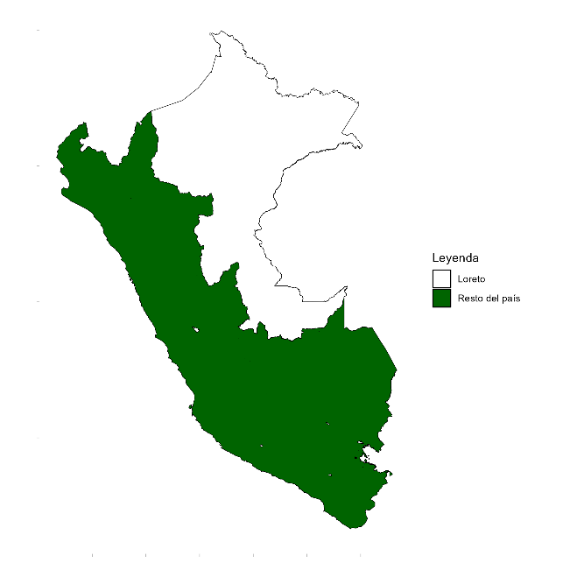  (a) | 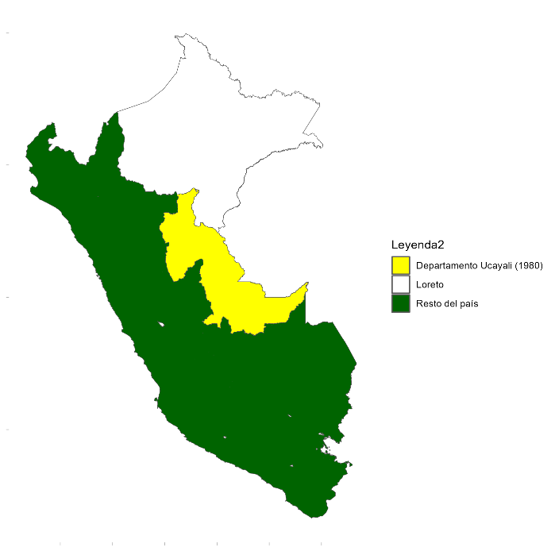  (b)
Mapa 1. (a) Loreto en 1978 (sin Ucayali) y (b) Loreto y Ucayali en 1980

1. Marco Teórico
Este trabajo parte de la premisa de que los Pucallpazos constituyen un caso de coyuntura crítica subnacional, en la que una coalición social periférica desafió un orden excluyente y promovió formas emergentes de democratización territorial. A partir de este caso, se propone una categoría analítica que permita conceptualizar procesos de cambio institucional impulsados desde la periferia: la democratización subnacional emergente de coyuntura crítica.

Esta conceptualización se inspira en una definición previa que propusimos en otra investigación con Sinesio López: “un tiempo corto de la historia en el que se condensan los antecedentes y los principales clivajes de una sociedad y en el que determinados protagonistas producen acciones y acontecimientos que pueden cambiar la historia pasada y sus contradicciones y dejan una serie de secuelas y legados (2025).” El concepto desarrollado en este artículo amplía dicha formulación al enfatizar que el soporte organizativo que habilita estas transformaciones puede no sostenerse en el tiempo, incluso si sus efectos institucionales perduran.
Nuestra categoría comprende, en primer lugar, que una democratización emergente es un proceso que no sigue trayectorias institucionalizadas ni se deriva de reformas impulsadas desde el poder central. En este sentido, nos apoyamos en la propuesta de Charles Tilly, quien sostiene que: “Democratization rarely results from deliberate design. It arises as a byproduct of struggles over power, rights, and access between governments and subject populations” (2009, p. 21).
En segundo lugar, entendemos que se trata de un proceso de democratización subnacional, pues se sitúa en un ámbito territorial específico y en contextos nacionales restrictivos, al margen del foco nacional o multinacional de los procesos democratizadores. Como advirtió Alexis de Tocqueville, incluso en tales contextos el ejercicio de la libertad política puede surgir desde lo local: “C’est pourtant dans la commune que réside la force des peuples libres […] elles lui en font goûter l’usage paisible et l’habituent à s’en servir” (1961, p. 113). Esta observación refuerza la idea de que ciertas formas de democratización pueden emerger desde territorios periféricos, sin depender del impulso del centro político.
En tercer lugar, sostenemos que este proceso parte de una coyuntura crítica, ya que se desarrolla a partir de un clivaje centro–periferia y abre oportunidades para modificar estructuras de poder previamente estables. Esta noción es respaldada por Ruth Berins Collier y David Collier, quienes definen una coyuntura crítica como “a period of significant change that typically occurs in a brief time span, during which there is a substantial loosening of structural constraints and hence an increased possibility for actors to shape outcomes. The choices made during these periods are thought to have a much greater impact on the outcome of interest than choices made during more stable times” (1991, p. 27).
como se observa en casos como el de Porto Alegre en Brasil (Abers, 2000), donde la implementación del presupuesto participativo en los años noventa fue impulsada por organizaciones locales y movimientos sociales, en contraste con transiciones lideradas por élites como la española de 1978 (Gunther, 1995), diferenciándose de los marcos teóricos que explican la apertura democrática bajo una lógica top-down. Este último enfoque, representado por autores como Huntington (2002) y O’Donnell & Schmitter (1986), concibe la democratización como una transición política impulsada por élites, mediante pactos o negociaciones institucionales en momentos críticos. Este modelo ha sido central para explicar las llamadas “olas de democratización” y los cambios de régimen en contextos autoritarios.

En la escala subnacional, trabajos como los de Edward Gibson (2005) y Agustina Giraudy (2015) han demostrado que la democratización no es un proceso homogéneo. En muchos países, coexisten enclaves autoritarios dentro de democracias formales, o experiencias locales de apertura que desafían el control vertical del poder. Gibson destaca cómo actores sociales locales pueden desafiar el "control de frontera" ejercido por élites regionales, mientras Giraudy destaca que la consolidación democrática depende menos del diseño institucional nacional y más de las dinámicas locales y del capital organizativo sostenido.
En el caso peruano, esta lectura Tocquevilleana ha sido actualizada por Sinesio López y colaboradores (2023; 2025), quienes interpretan ciertas protestas sociales como expresiones de democratización territorial desde abajo. A través del concepto de coyuntura, estos trabajos muestran cómo rupturas localizadas pueden generar legados institucionales duraderos, incluso sin pasar por los canales tradicionales del poder político. Desde esta perspectiva, la movilización colectiva opera como una forma de ampliación de ciudadanía y de disputa por la soberanía popular, particularmente en contextos marcados por la re-elitización estructural del Estado.
El caso de los Pucallpazos se inscribe plenamente en esta línea de análisis: un proceso de apertura impulsado por actores sociales locales que logró transformaciones institucionales significativas —como la creación del departamento de Ucayali— sin mediación partidaria ni impulso desde el gobierno central. Sin embargo, al tratarse de una coalición con soporte social efímero y sin mecanismos de continuidad institucional, este proceso también revela los límites estructurales de la democratización bottom-up, especialmente cuando no se consolidan formas de gobernanza sostenida. Así, el caso permite no solo aplicar la categoría propuesta, sino también ponerla a prueba empíricamente en sus tensiones, alcances y contradicciones.

2. Metodología
La estrategia metodológica del estudio se organiza en dos componentes articulados: por un lado, el marco interpretativo, que define los conceptos clave y la lógica analítica general del estudio; y por otro, el proceso de investigación empírica, que permite reconstruir y contrastar esa lógica a partir del caso. Ambos componentes se retroalimentan: el marco interpretativo guía la reconstrucción del caso, mientras que los hallazgos empíricos enriquecen y tensionan las categorías analíticas planteadas.

2.1. Marco interpretativo

Para analizar empíricamente la democratización subnacional emergente de una coyuntura crítica, este artículo propone una secuencia analítica compuesta por cuatro momentos: antecedentes, coyuntura, secuelas y/o legados (véase Figura 1). En el caso analizado, el clivaje social clave es el de centro - periferia. Esta secuencia se inscribe en un marco de posibilidades estatales nacionales, entendido como el conjunto de condiciones legales, institucionales y políticas que habilitan o restringen los alcances de la transformación. Este marco permite situar los límites y oportunidades de los actores locales, así como comprender por qué ciertos procesos subnacionales logran producir legados duraderos, mientras otros se diluyen o enfrentan retrocesos. Algunas secuelas no devienen en legados, y algunos legados —como la creación del departamento en este caso— no son necesariamente secuelas inmediatas, sino fruto de una acumulación política e institucional que excede la coyuntura inicial.

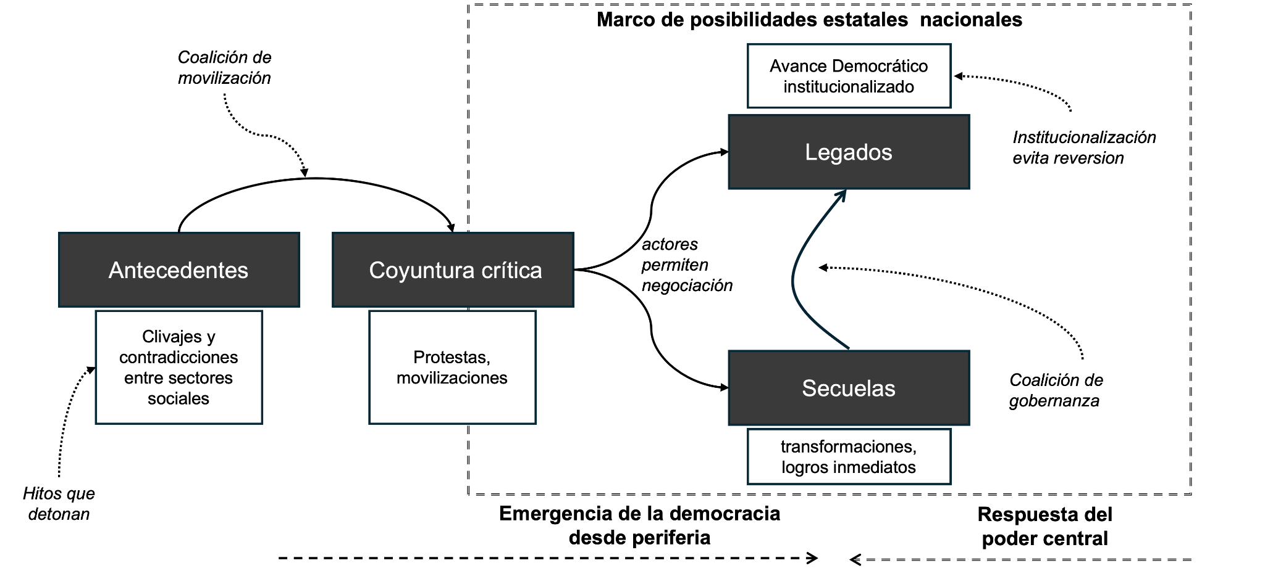
Figura 1. Marco interpretativo y Proceso de Investigación
Fuente: Desarrollado por los autores basados en (Lopez Jimenez et al., 2025)

La secuencia analítica propuesta se enmarca en una tradición hermenéutica, que reconoce que todo análisis social está mediado por la posición del intérprete, los relatos de los actores y los sentidos en disputa. Como señalan Paul Ricœur (2010; 2009) y Hans-Georg Gadamer (2017), la interpretación social está atravesada por la temporalidad, el lenguaje y la historicidad del sujeto. En esa línea, Charles Taylor (2000) subraya que las identidades colectivas se configuran dentro de marcos de significado compartidos, los cuales son objeto de disputa política. Aplicado a esta investigación, ello implica formular, a partir de cada momento analítico, las siguientes preguntas orientadoras: ¿cómo se construyen y recuerdan las memorias estructurantes del malestar territorial en Pucallpa? ¿Qué significados alternativos emergen durante la coyuntura crítica de los Pucallpazos? ¿Qué secuelas institucionales o normativas resultan de este ciclo de movilización? ¿Y cómo se configuran los legados como narrativas estabilizadas sobre el conflicto y su resolución histórica? Estas preguntas guiarán el análisis empírico a lo largo del documento.

2.2. Proceso de investigación
La escasez de registros oficiales, la fragmentación de las fuentes documentales y la dispersión geográfica y temporal de los actores involucrados dificultan un abordaje desde enfoques positivistas tradicionales. Estos enfoques, como la historiografía empirista y la ciencia política cuantitativa, basados en la verificación sistemática y la identificación de regularidades causales, encuentran límites al no contar con bases de datos cerradas ni con secuencias causales estables. Esta carencia no es excepcional: los procesos de democratización emergentes desde la periferia tienden a estar menos documentados que los cambios impulsados desde el centro, debido a su carácter disruptivo, desinstitucionalizado y poco alineado con las formas de registro administrativo y político convencionales. Como advierte Trouillot (2015), la producción del archivo y de la historia oficial conlleva mecanismos de silenciamiento que afectan especialmente a los actores subalternos y a los eventos que desafían el orden dominante. Desde una perspectiva foucaultiana, que subyace a esta crítica, el archivo no solo preserva la memoria, sino que también organiza el olvido, delimitando qué saberes cuentan como verdad histórica y cuáles son excluidos del relato autorizado (Foucault, 1969, p. 170).
La imposibilidad de construir una base de datos cerrada, de contrastar hipótesis mediante modelos formales o de establecer secuencias causales estables, limita la aplicabilidad de marcos analíticos propios de la ciencia política cuantitativa o de una historiografía empirista. Sin embargo, el trabajo de campo in situ ha permitido recuperar un acervo significativo de memorias individuales y colectivas que, si bien no constituyen evidencia “objetiva” en sentido positivista, sí configuran relatos densos cargados de sentido político, ético y simbólico. Es precisamente en este terreno donde el enfoque hermenéutico ofrece el sustento epistemológico adecuado: no como alternativa débil frente al rigor empírico, sino como una vía legítima y robusta para comprender cómo los actores significan su experiencia, construyen antagonismos y proyectan sus demandas en forma de relatos y acciones.
El marco interpretativo planteado (antecedentes → coyuntura crítica → secuelas → legados) no solo organiza los hallazgos, sino que también permite observar cómo clivajes estructurales se transforman en movilización, negociación y resultados institucionales, dentro de un marco de posibilidades estatales nacionales que condiciona los desenlaces. A diferencia de otras metodologías centradas en análisis de coyunturas críticas —que suelen enfocarse exclusivamente en momentos de cambio o rupturas institucionales desde el centro del poder o en contextos nacionales—, esta secuencia analítica permite identificar con mayor precisión los procesos subnacionales impulsados desde la periferia. Además, incorpora una dimensión simbólica y narrativa propia de la hermenéutica, que permite entender cómo los actores significan y reconstruyen los eventos en disputa. Esta combinación de enfoque estructural, territorial y simbólico constituye una mejora frente a aproximaciones que privilegian el diseño institucional o las explicaciones élite-centradas sin atender a las memorias sociales ni a los marcos de sentido locales. Así, para los antecedentes y los legados, se empleó revisión documental exhaustiva: prensa regional, estudios históricos, publicaciones institucionales y legislación. Estos documentos fueron contrastados con testimonios de actores clave para validar interpretaciones y registrar continuidades y cambios percibidos por los protagonistas.

Tabla 1. Actores claves identificados
Actor | Organización | Nombre | Organización Activa | Participó en Pucallpazo
Actor #1 | Periodista del Semanario Rumbos Amazónicos | Elías Robledo Doñez | No | Sí
Actor #2 | Periodista, miembro de la primera comisión pro-Ucayali | Luis Vivanco Pimentel | No | Sí
Actor #3 | Alcalde de Coronel Portillo (1979–1980), promotor de la Comisión pro-departamento | Héctor Arceo | No | Sí
Actor #4 | Alcalde de Coronel Portillo (1964-1970) | Francisco Odisio | No | Sí
Actor #5 | Alcaldesa de Coronel Portillo (1971–1979) | Isidora Donayre de Mejía | No | Sí
Actor #6 | Alcalde de Coronel Portillo (1981–1986), presidente del Frente de Defensa | Manuel Vásquez Valera | No | Sí
Actor #7 | Secretario del sindicato de choferes en 1979 | Julio Flores | No | Sí
Actor #8 | Dirigente sindical del gremio de choferes durante la coyuntura crítica | Carlos Pezo | No | Sí
Actor #9 | Representante del Centro Federado de empleados bancarios | Fernando Alfaro | No | Sí
Actor #10 | Miembro del Sindicato de trabajadores del Banco de la Nación | Carlos Ochoa | No | Sí
Actor #11 | Periodista e investigador de la historia de Pucallpa | Humberto Villa | Sí | No
Actor #12 | Ex secretaria del Frente de Defensa y congresista (2020–2026) | Anónimo | Sí | No
Actor #13 | Presidenta de la Asociación de Víctimas del 9 de Febrero | Anónimo | Sí | No
Actor #14 | Presidente de la Federación de Campesinos de Ucayali | Anónimo | Sí | No
Actor #15 | Fundador del movimiento político regional Ucayali Región con Futuro | Anónimo | Sí | No

Para la coyuntura crítica, se priorizó el trabajo de campo mediante entrevistas semiestructuradas a actores que participaron directamente en la movilización (choferes, docentes, empresarios, funcionarios, entre otros), lo que permitió reconstruir la cronología, las motivaciones y los repertorios de acción colectiva. La Tabla 1 nos muestra los actores que se identificaron inicialmente, pero los actores del #1 al #5 no pudieron ser ubicados (quizá no estén vivos); así, como los archivos oficiales sobre el proceso son escasos, se adoptó un enfoque interpretativo basado en la memoria colectiva, siguiendo a Thompson (2000), lo que se validó con la información obtenida de actores tanto presentes durante el Pucallpazo que sí entrevistamos (actores #6 al #10); y las entrevistas que se hicieron (actores #11 al #15) en las visitas a Pucallpa en el 2019. Los testimonios que conforman este estudio deben leerse como actos de posicionamiento ético en disputa por el sentido del pasado y su proyección en el presente, pero también como fuentes valiosas que permiten contrastar, matizar o triangular interpretaciones obtenidas a partir de registros empíricos documentales, reforzando así la validez contextual del análisis.

3. El caso de “Los Pucallpazos”
Esta sección analiza empíricamente el proceso que hemos definido como una democratización subnacional emergente desde una coyuntura crítica. Para ello, organizamos el análisis en tres momentos claves: los antecedentes estructurales que configuran el clivaje centro–periferia; la coyuntura crítica en la que se activa una ventana de oportunidad para la movilización; y las secuelas y legados que permiten evaluar qué logros se institucionalizaron y cuáles se diluyeron.

El caso se sitúa en la ciudad de Pucallpa, capital de la actual región Ucayali, en el oriente peruano. Entre 1978 y 1981, esta ciudad fue escenario de un ciclo de protestas conocido como los Pucallpazos, que derivó en una transformación territorial significativa: la creación del departamento de Ucayali. Este proceso fue impulsado por una coalición social heterogénea, formada por gremios, autoridades locales, empresarios, prensa y sectores religiosos. A diferencia de otras movilizaciones reprimidas o absorbidas por el poder central, los Pucallpazos lograron resultados institucionales duraderos que, en parte, aún perduran.

En las siguientes subsecciones exploramos, primero, los clivajes históricos y territoriales que alimentaron el malestar en Pucallpa; luego, el proceso de articulación cívica y confrontación simbólica que dio lugar a tres grandes momentos de movilización; y, finalmente, las huellas institucionales y organizativas que dejó esta coyuntura crítica en la configuración política de la Amazonía peruana.

3.1. Antecedentes de la coyuntura crítica

Los antecedentes de los Pucallpazos revelan memorias estructurantes que dan cuenta del malestar acumulado tras un largo proceso de subordinación territorial, exclusión estatal y creciente organización social. Lejos de tratarse de una suma de carencias materiales, el malestar en Pucallpa debe entenderse como la manifestación de un clivaje estructural persistente entre centro y periferia, donde la ciudadanía local comenzó a resignificar su posición en el Estado. A través de esta sección, reconstruimos ese proceso en tres dimensiones interrelacionadas: crecimiento urbano e integración nacional; subordinación territorial y malestar estructural; y organización cívica y transformación del malestar en acción colectiva.

3.1.1 Crecimiento urbano e integración nacional

Pucallpa se ubica en la provincia de Coronel Portillo, que actualmente concentra más de 384 mil habitantes (INEI, 2018). Hasta fines de los años setenta, toda la región que hoy forma el departamento de Ucayali era parte de Loreto. La ciudad comenzó a adquirir relevancia nacional gracias a la construcción de la carretera Lima–Pucallpa, proyectada en 1933, ejecutada a partir de 1937 y concluida en 1943 (Ortiz, 1962). Esta vía reconfiguró su posición en el espacio amazónico: rompió el aislamiento fluvial, facilitó la articulación con la costa y la sierra, y aceleró los flujos migratorios hacia la ciudad.

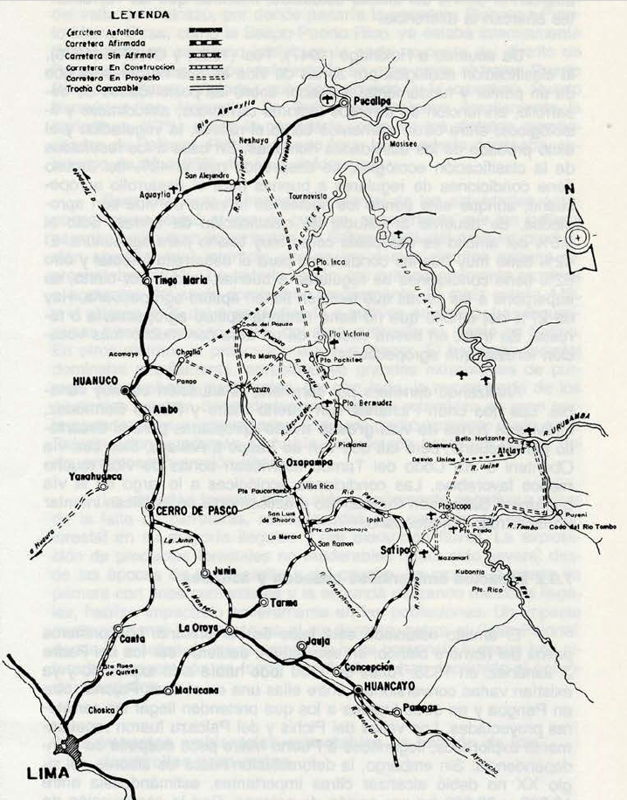
Mapa 2. Carretera Lima Pucallpa en 1981.
Fuente: Tomado de Dourojeanni (1990)

Según Ortiz, este nuevo acceso convirtió “un pequeño caserío casi desconocido (Pucallpa)” en un “centro comercial de primer orden” (Ortiz, 1962, p. 202). Dourojeanni lo sintetiza décadas después como “la ciudad comercialmente más importante de la Amazonía peruana” (1990, p. 95). El eje Lima–Pucallpa extendía sus conexiones hacia Iquitos, atrayendo población desde Huánuco, Pasco, San Martín y otras provincias loretanas. El censo de 1981 muestra que el 11.5% de los habitantes de Ucayali provenían de Loreto, un 3% de Huánuco y un 5% de San Martín (INEI, 1981).

Como resultado de este dinamismo, Pucallpa experimentó un crecimiento urbano sostenido. En 1972, junto con Iquitos, concentraba el 34% de la población total de Loreto y el 69% de su población urbana (San Román et al., 1994, p. 231). Para 1981, la provincia de Coronel Portillo alcanzaba los 163 mil habitantes, mientras que el conjunto del territorio que luego sería Ucayali llegaba a los 200 mil.

Este proceso de expansión urbana y comercial generó nuevas demandas y tensiones. La ciudad no solo crecía, sino que comenzaba a considerarse a sí misma como un centro regional con derecho a decidir su destino. Esta creciente autopercepción como centro regional entraba en tensión con la estructura administrativa que seguía tratándola como periferia subordinada. En ese desajuste entre crecimiento local y dependencia institucional comienza a germinar el impulso autonomista que más tarde estallaría en los Pucallpazos.

Esta transformación estructural —expansión urbana, articulación vial y migración— configuró las condiciones materiales que, en contraste con la persistente dependencia administrativa, alimentaron un sentimiento de injusticia territorial.

3.1.2 Subordinación territorial y malestar estructural: el clivaje centro–periferia

Los antecedentes de los Pucallpazos se anclan en una experiencia sostenida de subordinación territorial. Según testimonios y fuentes documentales, las limitaciones materiales que enfrentaba la ciudad no fueron vividas como simples carencias, sino como manifestaciones estructurales de un orden estatal injusto. Este clivaje centro–periferia se expresa en dos niveles entrelazados: una administración remota que negaba a Pucallpa autonomía decisional, y un modelo de desarrollo desigual que bloqueaba oportunidades de bienestar para su población.

Hasta fines de los años setenta, Pucallpa era parte del departamento de Loreto. Las decisiones administrativas se tomaban desde Iquitos, la jurisdicción judicial se remitía a Huánuco y la autoridad educativa dependía de Huancayo. Esta estructura verticalizada consolidaba una lógica de dependencia institucional, donde los recursos se distribuían sin consulta a las autoridades locales. En 1981, por ejemplo, el 43% de la inversión pública de Loreto se concentraba en la provincia de Maynas (Iquitos), mientras que la provincia de Coronel Portillo, donde se ubica Pucallpa, recibía apenas el 11.7% (Vivanco Pimentel & Benzaquén Rengifo, 1997, p. 246).

Esta forma de administración generó malestar entre diversos actores locales, particularmente el empresariado comercial. Como señalan Vivanco y Benzaquén, la burguesía pucallpina estaba orientada al comercio y la industria, pero carecía de capacidad decisional: “no tenía una presencia significativa en las instancias de poder administrativo regional, centralizado en Iquitos” (1997, p. 246). La falta de participación efectiva en la asignación de recursos limitaba las posibilidades de desarrollo económico local y alimentaba una sensación de subordinación política.

Otros actores de la sociedad civil compartían esta lectura desfavorable. Según un testimonio recogido en campo:

“El mayor porcentaje del presupuesto del departamento era absorbido por Iquitos, su capital, quedando poco para el resto de sus provincias y casi nada para nuestra provincia (...) Pucallpa considerada en ese entonces el pueblo joven más grande del país” (M. Vasquez Valera, comunicación personal, el 21 de abril de 2022)

A esta exclusión económica se sumaba una exclusión política: durante el régimen militar, los alcaldes provinciales y distritales no eran elegidos por voto popular, sino designados por Lima y despachaban desde Iquitos. No fue sino hasta 1981, al final del gobierno militar, que se realizaron elecciones democráticas para autoridades locales.

Las condiciones de vida reforzaban ese sentido de abandono.
“El servicio de energía eléctrica funcionaba por unas horas y para un reducido sector de la ciudad con frecuentes apagones que cuando volvía el fluido eléctrico quemaban los artefactos. De igual manera el servicio de agua potable era por pocas horas y para un reducido sector de la ciudad. El servicio de desagüe prácticamente no existía y lo más común era el uso de letrinas.” (M. Vasquez Valera, comunicación personal, el 21 de abril de 2022)

El aeropuerto operaba en condiciones precarias y el muelle fluvial no respondía al creciente movimiento comercial de la ciudad. Estas limitaciones fueron objeto de reclamos reiterados por parte de la población:
“Repetidas veces se ha criticado el mal estado de la pista de aterrizaje [del Aeropuerto de Pucallpa]. Últimamente los vecinos de Pucallpa remitieron al presidente de la República una memoria, pidiendo la intervención del Estado para que se solucione este problema del aeropuerto. […] Hace tiempo que el pueblo de Pucallpa venía exigiendo un muelle en forma para su Puerto Fluvial, porque el creciente movimiento comercial entre Lima y Pucallpa y otras poblaciones del Ucayali y Amazonas así lo requería” (Ortiz, 1962, pp. 1939–1940)
A pesar de estas carencias, la ciudad ya mostraba signos evidentes de dinamismo y modernización. Como subraya Espinoza Soriano:
“Cuando fue creado el departamento de Ucayali, Pucallpa había ya llegado a ser un magnífico puerto, donde anclaban vapores todo el año. Puerto de condiciones muy superiores para naves de gran calado […] Pucallpa era ya una ciudad progresista de calles anchas y bien trazadas sobre un terreno perfectamente plano. […] Pucallpa parece un Iquitos reducido” (Espinoza Soriano, 2016, p. 479).

Por otro lado, la población identificaba una falta de oportunidades de desarrollo. Como menciona Julio Flores (comunicación personal, el 18 de octubre de 2022), en Pucallpa no se percibían oportunidades para la profesionalización, no había universidad ni institutos y tampoco había oportunidades para ejercer una carrera técnica. Según su narrativa, estas ausencias motivaron que los gremios existentes iniciaran procesos de discusión y organización para enmarcar esta problemática en la ciudad. Un elemento importante era la demanda de la universidad pues el alcance de la educación superior en 1980 era bastante limitado. El 45% de la población de la provincia de Coronel Portillo tenía la primaria como último nivel alcanzado, un 21 % la secundaria y solo un 4% aproximadamente educación superior incompleta o completa.
“Yo por ejemplo, tengo quinto año de secundaria y soy técnico en automotriz. Había otros choferes también preparados, pero llegó una época en el año 1957 (SIC) en donde nos ponemos de acuerdo todos los choferes… muchos, no todos por supuesto, y decimos “bueno, y qué hacemos en Pucallpa porque no tenemos universidad, porque no hay tecnológico, porque no hay pedagógico, porque no hay luz eléctrica”. Bueno pues hemos comenzado haciendo gestiones, la directiva con Carlos Pezo, el señor Jorge Gomendez, nos pusimos de acuerdo. La gasolina no hay en Pucallpa, no hay llantas, no hay muelles de los carros, no hay algunos repuestos. Entonces nos pusimos de acuerdo, hicimos un acuerdo y le pusimos al señor subprefecto de Pucallpa que le dábamos 72 horas de plazo al señor presidente de la república para que nos haga caso y nos dé brevetes en Pucallpa. (...) Para estudiar tenían que irse nuestros hijos a Huánuco, a Iquitos, a Tingo María. y por qué no podía haber una universidad acá?” (J. Flores, comunicación personal, el 18 de octubre de 2022)

Estos testimonios no solo evocan reclamos materiales, sino que expresan una forma de conciencia política emergente. La pregunta ya no era solo qué faltaba, sino quién decidía lo que se podía tener. De este modo, el clivaje centro–periferia tomó una forma tanto objetiva como subjetiva, estructural y simbólica. El sentimiento de exclusión territorial, compartido por diversos sectores sociales y resignificado políticamente, devino en un impulso organizativo que marcaría la condición de posibilidad clave de la coyuntura crítica entre 1978 y 1981.

3.1.3 Organización cívica y transformación del malestar en acción colectiva

El dinamismo urbano y comercial de Pucallpa durante los años setenta no solo generó expectativas de integración territorial, sino también nuevas formas de organización social. Frente a un Estado percibido como ausente o distante, surgieron diversos espacios cívicos donde las demandas de la población comenzaron a ser articuladas colectivamente.

En 1974 se creó la Asociación de Propietarios Pro-Pavimentación, Agua y Desagüe, que canalizaba reclamos por servicios básicos. Pronto se sumaron gremios profesionales —magisterio, trabajadores bancarios— y sectores como el transporte, la construcción y la pequeña industria. Estas organizaciones no solo operaban en defensa de intereses sectoriales, sino que comenzaron a reconocerse como parte de una problemática común, marcada por la exclusión territorial.

Hacia fines de la década, estos espacios convergieron en formas más amplias de coordinación, como el Frente Unitario de Defensa de los Intereses de Pucallpa (FUDIP) y el Frente de Defensa de los Intereses de Coronel Portillo. Estas estructuras no eran partidos políticos, pero sí vehículos de representación social. Este tejido cívico, articulado y movilizado desde abajo, sería el motor colectivo de una serie de acciones disruptivas que, más que demandas aisladas, convirtieron la frustración acumulada en presión organizada y abrieron canales de interlocución —y conflicto— con las autoridades departamentales y nacionales. Así, constituyeron un punto de inflexión en la configuración territorial del Estado en la Amazonía.

En este proceso, la prensa local jugó un rol fundamental en la construcción de una identidad política regional. Los primeros discursos sobre la necesidad de separar Pucallpa de Loreto se fechan en el año 1942 cuando Emilio Delboy plantea la idea de crear el departamento de Ucayali. En 1956 El Comercio publicó una serie de artículos sobre la materia.

“Al parecer constituido por una zona que se extiende del Litoral de Lima hasta el litoral del Rio Ucayali […] Los departamentos de Lima, Pasco y Junín cubren esa área [el núcleo ístmico]y mediante el sistema de valles que poseen permiten la más directa, corta y provechosa vinculación entre el litoral del Pacífico y el litoral Amazónico en toda la extensión del itsmo peruano. Ninguna otra zona del Perú parece ofrecer similares posibilidades de desarrollo inmediato y acción irradiante en proyección nacional. Todos los datos que pueden acumularse al presente parecen respaldar tal hipótesis que señala el área Lima-Atayala como un ámbito óptimo para organizar el “Empire State” del Perú” (citado en Ortiz, 1962, p. 652).
Por su parte, Rumbos Amazónicos era el periódico más importante de Ucayali y jugó un papel central en la gestación y promoción de la idea de departamentalización. Este medio se convirtió en el primer abanderado de la lucha y convocó a periodistas que compartían esta idea. Su director Elías Robledo indicó que el diario buscaba tomar un rol de vocería en la representación de la ciudad (Matos Tuesta, 2005, p. 87) y su rol en la campaña de departamentalización habría sido muy importante según Rumrill (citado por Matos Tuesta, 2005, p. 87). Este último afirma que la propuesta autonomista del departamento de creación del Alto Loreto, cuya capital sería Pucallpa, surgió en Rumbos Amazónicos argumentando razones geográficas (constituir un “heartland” dinámico para oponer a Brasil una zona fuerte de frontera), económicas (actividades económicas y comerciales, zona de intercambio directo con Lima), demográficas (Coronel Portillo tenía 96,821 habitantes frente a los 331,094 de Loreto) y administrativas (Alto Loreto tendría 130,168 km cuadrados mientras que el antiguo Loreto tendría 348,178 km cuadrados). Vivanco y Benzaquén nos relatan que en 1956 el periódico inicia una campaña para crear una línea de opinión a favor de la creación de un nuevo departamento dividiendo a Loreto bajo el nombre de Ucayali, enfatizando los problemas que se experimentaban en la ciudad, y que tal acción de los periodistas implicó además la realización del XIV Congreso Nacional de la Federación de Periodistas del Perú en Pucallpa, con el objetivo de difundir la idea de la creación de Ucayali como departamento. Entre los periodistas destacados de este congreso se encontraban Mariano Ganoza, Abner Monroy, Jorge Torrejón y Luis Vivanco Pimentel (1997).

El periodismo radial también jugó un papel importante, no solo en la difusión de los argumentos departamentalistas, sino también en la organización y cobertura de las movilizaciones. El principal apoyo fue Radio Pucallpa, cuyo director era Zevallos Ríos. Radio Pucallpa incluso trasladó sus equipamientos al local del sindicato de choferes para informar directamente las acciones de la organización.

Para la elaboración de este documento se contó con la asistencia de Sofía Ticliahuanca, Tania Gomez, Ivana Delgado, y Anette Malca.
Profesor de la Pontificia Universidad Católica del Perú, la Universidad Nacional Mayor de San Marcos, y la Universidad Nacional de Ingeniería,e investigador del CISEPA PUCP.
Profesora de la Universidad Nacional Agraria - La Molina, investigadora del CISEPA PUCP.
Director de PULSO PUCP, Profesor de Pontificia Universidad Católica del Perú, la Universidad Nacional Mayor de San Marcos, y la University of Massachusetts, Amherst, e investigador del CISEPA PUCP.
El concepto de "control de frontera" (boundary control) fue desarrollado por Edward Gibson (2005) para describir las estrategias de las élites subnacionales autoritarias que buscan aislar sus territorios de la interferencia del poder central, manteniendo regímenes locales no democráticos incluso dentro de sistemas democráticos nacionales. Estas estrategias incluyen bloquear la influencia externa, controlar recursos institucionales locales y manipular reglas representativas. En el caso de Pucallpa, el proceso de movilización ciudadana desafió este control ejercido desde Iquitos y el centro nacional, erosionando su monopolio institucional sobre el territorio.

